

**Діни қызмет саласындағы мемлекеттік көрсетілетін қызметтер регламенттерін бекіту туралы**

***Күшін жойған***

Ақтөбе облысының әкімдігінің 2015 жылғы 22 мамырдағы № 164 қаулысы. Ақтөбе облысының Әділет департаментінде 2015 жылғы 25 маусымда № 4376 болып тіркелді. Күші жойылды - Ақтөбе облысы әкімдігінің 2020 жылғы 6 сәуірдегі № 153 қаулысымен

      Ескерту. Күші жойылды - Ақтөбе облысы әкімдігінің 06.04.2020 № 153 қаулысымен (алғашқы ресми жарияланған күнінен кейін күнтізбелік он күн өткен соң қолданысқа енгізіледі).  
      Қазақстан Республикасының 2001 жылғы 23 қаңтардағы "Қазақстан Республикасындағы жергілікті мемлекеттік басқару және өзін-өзі басқару туралы" Заңының 27-бабына, Қазақстан Республикасының 2013 жылғы 15 сәуірдегі "Мемлекеттік көрсетілетін қызметтер туралы" Заңы 16-бабының 3-тармағына, Қазақстан Республикасы Мәдениет және спорт министрінің 2015 жылғы 23 сәуірдегі № 147 "Діни қызмет саласындағы мемлекеттік көрсетілетін қызметтер стандарттарын бекіту туралы" бұйрығына сәйкес Ақтөбе облысының әкімдігі **ҚАУЛЫ ЕТЕДІ**:  
      1. Қоса беріліп отырған:  
      1) "Миссионерлік қызметті жүзеге асыратын тұлғаларды тіркеуді және қайта тіркеуді жүргізу" мемлекеттік көрсетілетін қызмет регламенті;  
      2) "Діни әдебиетті және діни мазмұндағы өзге де ақпараттық материалдарды, діни мақсаттағы заттарды тарату үшін арнайы тұрақты үй-жайлардың орналасатын жерін бекіту туралы шешім беру" мемлекеттік көрсетілетін қызмет регламенті;  
      3) "Діни іс-шараларды өткізуге арналған үй-жайларды ғибадат үйлерінен (ғимараттарынан) тыс жерлерде орналастыруға келісу туралы шешім беру" мемлекеттік көрсетілетін қызмет регламенті;  
      4) "Ғибадат үйлерін (ғимараттарын) салу және олардың орналасатын жерін айқындау туралы шешім беру" мемлекеттік көрсетілетін қызмет регламенті;  
      5) "Үйлерді (ғимараттарды) ғибадат үйлері (ғимараттары) етіп қайта бейіндеу (функционалдық мақсатын өзгерту) туралы шешім беру" мемлекеттік көрсетілетін қызмет регламенті бекітілсін.  
      2. "Ақтөбе облысының дін істері басқармасы" мемлекеттік мекемесі осы қаулыны "Әділет" ақпараттық-құқықтық жүйесіне орналастыруды қамтамасыз етсін.  
      3. Ақтөбе облысы әкімдігінің мына қаулыларының күші жойылды деп танылсын:   
      2014 жылғы 24 сәуірдегі № 124 "Діни қызмет саласындағы мемлекеттік көрсетілетін қызметтер регламенттерін бекіту туралы" (нормативтік құқықтық актілерді мемлекеттік тіркеу тізілімінде № 3905 тіркелген, 2014 жылғы 29 мамырда "Ақтөбе" және "Актюбинский вестник" газеттерінде жарияланған);  
      2014 жылғы 24 қарашадағы № 414 "Облыс әкімдігінің 2014 жылғы 24 сәуірдегі № 124 "Діни қызмет саласындағы мемлекеттік көрсетілетін қызметтер регламенттерін бекіту туралы" қаулысына толықтырулар енгізу туралы" (нормативтік құқықтық актілерді мемлекеттік тіркеу тізілімінде № 4136 тіркелген, 2015 жылғы 22 қантарда "Ақтөбе" және "Актюбинский вестник" газеттерінде жарияланған).  
      4. Осы қаулының орындалуын бақылау облыс әкімінің орынбасары С.Қ. Нұрқатоваға жүктелсін.  
      5. Осы қаулы оның алғашқы ресми жарияланған күнінен кейін күнтізбелік он күн өткен соң қолданысқа енгізіледі, бірақ, Қазақстан Республикасы Мәдениет және спорт министрінің 2015 жылғы 23 сәуірдегі № 147 "Діни қызмет саласындағы мемлекеттік көрсетілетін қызметтер стандарттарын бекіту туралы" бұйрығы қолданысқа енгізілгеннен бұрын емес.

|  |  |
| --- | --- |
| *Облыс әкімі* | *А. Мұхамбетов* |

|  |  |
| --- | --- |
|  | Ақтөбе облысы әкімдігінің 2015 жылғы 22 мамырдағы № 164 қаулысымен бекітілген |

**"Миссионерлік қызметті жүзеге асыратын тұлғаларды тіркеуді және қайта тіркеуді жүргізу" мемлекеттік көрсетілетін қызмет регламенті**

      Ескерту. Регламент жаңа редакцияда – Ақтөбе облысының әкімдігінің 18.07.2019 № 272 қаулысымен (алғашқы ресми жарияланған күнінен кейін күнтізбелік он күн өткен соң қолданысқа енгізіледі).

**1-тарау. Жалпы ережелер**

      1. "Миссионерлік қызметті жүзеге асыратын тұлғаларды тіркеуді және қайта тіркеуді жүргізу" мемлекеттік көрсетілетін қызмет регламентін (бұдан әрі – регламент) "Ақтөбе облысының дін істері басқармасы" мемлекеттік мекемесі (бұдан әрі - көрсетілетін қызметті беруші) көрсетеді.

      Өтінішті қабылдау және мемлекеттік қызмет көрсету нәтижесін беру:

      1) көрсетілетін қызметті беруші кеңсесі;

      2) "Азаматтарға арналған үкімет" мемлекеттік корпорациясы" коммерциялық емес акционерлік қоғамының Ақтөбе облысы бойынша филиалы (бұдан әрі – Мемлекеттік корпорация) арқылы жүзеге асырылады.

      2. Мемлекеттік қызметті көрсету нысаны – қағаз түрінде.

      3. Мемлекеттік қызметті көрсету нәтижесі – Қазақстан Республикасы Мәдениет және спорт министрінің 2015 жылғы 23 сәуірдегі № 147 "Діни қызмет саласындағы мемлекеттік көрсетілетін қызметтер стандарттарын бекіту туралы бұйрығымен (Нормативтік құқықтық актілерді мемлекеттік тіркеу тізілімінде № 11183 болып тіркелген) бекітілген "Миссионерлік қызметті жүзеге асыратын тұлғаларды тіркеуді және қайта тіркеуді" мемлекеттік көрсетілетін қызмет стандартының (бұдан әрі – Стандарт) 1-қосымшасына сәйкес нысан бойынша миссионерді тіркеу (қайта тіркеу) туралы куәлік не болмаса Стандарттың 10-тармағында көзделген жағдайларда және негіздер бойынша мемлекеттік қызметті көрсетуден бас тарту туралы дәлелденген жауап.

      4. Мемлекеттік көрсетілетін қызмет нәтижесін ұсыну нысаны – қағаз түрінде.

**2-тарау. Мемлекеттік қызмет көрсету үдерісінде көрсетілетін қызметті берушінің құрылымдық бөлімшелерінің (қызметкерлерінің) іс-қимыл тәртібін сипаттау**

      5. Мемлекеттік қызмет көрсету бойынша рәсімді (іс-қимылды) бастауға негіздеме көрсетілетін қызметті алушы (немесе сенімхат бойынша оның өкілі) Стандарттың 2-қосымшасына сәйкес нысан бойынша Стандарттың 9-тармағында көрсетілген құжаттарды (бұдан әрі – құжаттар топтамасы) қоса отырып өтініш беруі болып табылады.

      6. Мемлекеттік қызмет көрсету үдерісінің құрамына кіретін әрбір рәсімнің (іс-қимылдың) мазмұны, оның орындалу ұзақтығы:

      1) көрсетілетін қызметті беруші кеңсесінің қызметкері құжаттар топтамасын 30 (отыз) минут ішінде қабылдайды, мемлекеттік қызмет алушыға бірегей нөмірі бар талон береді және басшыға бұрыштама қою үшін жолдайды;

      Көрсетілетін қызметті алушы Стандарттың 9-тармағында көзделген тізбеге сәйкес құжаттардың топтамасын толық ұсынбаған және (немесе) қолданылу мерзімі өтіп кеткен құжаттарды ұсынған жағдайда көрсетілетін қызметті беруші өтінішті қабылдаудан бас тартады;

      Рәсімнің (іс-қимылдың) нәтижесі - құжаттарды қабылдау және келіп түскен құжаттарды көрсетілетін қызметті берушінің басшысына беру немесе қабылдаудан бас тарту.

      2) көрсетілетін қызметті берушінің басшысы 3 (үш) сағат ішінде жауапты орындаушыны айқындайды және құжаттармен танысады, тиісті бұрыштама қояды;

      Рәсімнің (іс-қимылдың) нәтижесі – көрсетілетін қызметті беруші басшысының бұрыштамасы;

      3) көрсетілетін қызметті берушінің жауапты орындаушысы күнтізбелік 30 (отыз) күн ішінде (құжаттарды қабылдау күні мемлекеттік қызметті көрсетудің мерзіміне кірмейді) ұсынылған құжаттар топтамасының қойылатын талаптарға сәйкестігін қарайды, Стандарттың 1-қосымшасына сәйкес нысаны бойынша куәлікті әзірлейді немесе мемлекеттік қызмет көрсетуден Стандарттың 10-тармағына сәйкес дәлелді бас тарту туралы жазбаша жауапты әзірлейді және көрсетілетін қызметті берушінің басшысына береді;

      Рәсімнің (іс-қимылдың) нәтижесі – мемлекеттік қызмет көрсету нәтижесінің жобасы және қызметті берушінің басшысына беру;

      4) көрсетілетін қызметті берушінің басшысы 2 (екі) сағат ішінде мемлекеттік көрсетілетін қызмет нәтижесінің жобасымен танысады, оған қол қояды және көрсетілетін қызметті беруші кеңсесінің қызметкеріне береді;

      Рәсімнің (іс-қимылдың) нәтижесі – қол қойылған мемлекеттік көрсетілетін қызмет нәтижесі;

      5) көрсетілетін қызметті беруші кеңсесінің қызметкері 15 (он бес) минут ішінде көрсетілетін қызметті алушыға мемлекеттік көрсетілетін қызмет нәтижесін береді;

      Рәсімнің (іс-қимылдың) нәтижесі – мемлекеттік қызмет көрсету нәтижесін беру.

**3-тарау. Мемлекеттік қызмет көрсету үдерісінде көрсетілетін қызметті берушінің құрылымдық бөлімшелерінің (қызметкерлерінің) өзара іс-қимыл тәртібін сипаттау**

      7. Мемлекеттік қызмет көрсету үдерісінде көрсетілетін қызметті берушінің құрылымдық бөлімшелерінің (қызметкерлерінің) тізбесі:

      1) көрсетілетін қызметті беруші кеңсесінің қызметкері;

      2) көрсетілетін қызметті берушінің басшысы;

      3) көрсетілетін қызметті берушінің жауапты орындаушысы.

      8. Әрбір рәсімнің (іс-қимылдың) ұзақтығын көрсете отырып, құрылымдық бөлімшелер (қызметкерлер) арасындағы рәсімдердің (іс-қимылдардың) реттілігінің сипаттамасы:

      1) көрсетілетін қызметті беруші кеңсесінің қызметкері құжаттар топтамасын 30 (отыз) минут ішінде қабылдайды, мемлекеттік қызмет алушыға бірегей нөмірі бар талон береді және басшыға бұрыштама қою үшін жолдайды;

      Көрсетілетін қызметті алушы Стандарттың 9-тармағында көзделген тізбеге сәйкес құжаттардың топтамасын толық ұсынбаған және (немесе) қолданылу мерзімі өтіп кеткен құжаттарды ұсынған жағдайда көрсетілетін қызметті беруші өтінішті қабылдаудан бас тартады;

      2) көрсетілетін қызметті берушінің басшысы 3 (үш) сағат ішінде жауапты орындаушыны айқындайды және құжаттармен танысады, тиісті бұрыштама қояды;

      3) көрсетілетін қызметті берушінің жауапты орындаушысы күнтізбелік 30 (отыз) күн ішінде (құжаттарды қабылдау күні мемлекеттік қызметті көрсетудің мерзіміне кірмейді) ұсынылған құжаттар топтамасының қойылатын талаптарға сәйкестігін қарайды, Стандарттың 1-қосымшасына сәйкес нысаны бойынша куәлікті әзірлейді немесе мемлекеттік қызмет көрсетуден Стандарттың 10-тармағына сәйкес дәлелді бас тарту туралы жазбаша жауапты әзірлейді және көрсетілетін қызметті берушінің басшысына береді;

      4) көрсетілетін қызметті берушінің басшысы 2 (екі) сағат ішінде мемлекеттік көрсетілетін қызмет нәтижесінің жобасымен танысады, оған қол қояды және көрсетілетін қызметті беруші кеңсесінің қызметкеріне береді;

      5) көрсетілетін қызметті беруші кеңсесінің қызметкері 15 (он бес) минут ішінде көрсетілетін қызметті алушыға мемлекеттік көрсетілетін қызмет нәтижесін береді.

**4-тарау. "Азаматтарға арналған үкімет" мемлекеттік корпорациясымен және (немесе) өзге де көрсетілетін қызметті берушілермен өзара іс-қимыл тәртібін, сондай-ақ мемлекеттік қызмет көрсету үдерісінде ақпараттық жүйелерді пайдалану тәртібін сипаттау**

      9. Мемлекеттік корпорацияға жүгіну тәртібін сипаттау, көрсетілетін қызметті алушының сұратуын өңдеу ұзақтығы:

      1) Мемлекеттік корпорацияның инспекторы 15 (он бес) минут ішінде өтінішті тіркейді, көрсетілетін қызметті алушыға Стандарттың 9-тармағында көрсетілген құжаттарды қабылдағаны жөнінде қолхат береді және қабылданған құжаттарды Мемлекеттік корпорацияның жинақтау секторына табыстайды;

      Көрсетілетін қызметті алушы Стандарттың 9-тармағында көзделген тізбеге сәйкес құжаттардың толық емес топтамасын берген жағдайда Мемлекеттік корпорация қызметкері өтінішті қабылдап алудан бас тартады және Стандарттың 3-қосымшасына сәйкес нысан бойынша құжаттарды қабылдаудан бас тарту туралы қолхат береді;

      2) жинақтау секторы 1 (бір) күн ішінде курьерлік немесе осыған уәкілетті өзге де байланыс арқылы көрсетілетін қызметті берушіге құжаттар топтамасын жібереді;

      3) көрсетілетін қызметті беруші кеңсесінің қызметкері Мемлекеттік корпорациядан құжаттар топтамасын 30 (отыз) минут ішінде қабылдайды және басшыға бұрыштама қою үшін жолдайды;

      4) көрсетілетін қызметті берушінің басшысы 3 (үш) сағат ішінде жауапты орындаушыны айқындайды және құжаттармен танысады, тиісті бұрыштама қояды;

      5) көрсетілетін қызметті берушінің жауапты орындаушысы күнтізбелік 30 (отыз) күн ішінде (құжаттарды қабылдау күні мемлекеттік қызметті көрсетудің мерзіміне кірмейді) ұсынылған құжаттар топтамасының қойылатын талаптарға сәйкестігін қарайды, Стандарттың 1-қосымшасына сәйкес нысаны бойынша куәлікті әзірлейді немесе мемлекеттік қызмет көрсетуден Стандарттың 10-тармағына сәйкес дәлелді бас тарту туралы жазбаша жауапты әзірлейді және көрсетілетін қызметті берушінің басшысына береді;

      6) көрсетілетін қызметті берушінің басшысы 2 (екі) сағат ішінде мемлекеттік көрсетілетін қызмет нәтижесінің жобасымен танысады, оған қол қояды және көрсетілетін қызметті беруші кеңсесінің қызметкеріне береді;

      7) көрсетілетін қызметті берушінің кеңсе қызметкері сол күн ішінде мемлекеттік қызмет көрсету нәтижесін тіркейді және куәлік беруді немесе мемлекеттік қызмет көрсетуден дәлелді жазбаша бас тарту туралы жауапты мемлекеттік корпорацияға жолдайды, бұл ретте мемлекеттік көрсетілетін қызметтің нәтижесі мемлекеттік корпорацияға мемлекеттік қызмет көрсету мерзімі өткенге дейін 1 (бір) тәулік ішінде кешіктірілмей беріледі;

      8) Мемлекеттік корпорацияның операторы 5 (бес) минут ішінде жеке куәлігін ұсынған кезде (не болмаса оның өкілінің нотариалды куәландырылған сенімхат бойынша) тиісті құжаттарды қабылдау туралы қолхаттың негізінде көрсетілетін қызметті алушыға мемлекеттік қызмет көрсету нәтижесін береді.

      10. Мемлекеттік қызмет көрсету үдерісінде рәсімдердің (іс-қимылдардың) ретін, көрсетілетін қызметті берушінің құрылымдық бөлімшелерінің (қызметкерлерінің) өзара іс-қимылдарының толық сипаттамасы, сондай-ақ өзге де көрсетілетін қызметті берушілермен және (немесе) Мемлекеттік корпорациямен өзара іс-қимыл тәртібінің және мемлекеттік қызмет көрсету процесінде ақпараттық жүйелерді қолдану тәртібінің сипаттамасы осы Регламентке қосымшаға сәйкес мемлекеттік қызмет көрсетудің бизнес-үдерісінің анықтамалығында көрсетілген.

|  |  |
| --- | --- |
|  | Миссионерлік қызметті жүзеге асыратын тұлғаларды тіркеуді және қайта тіркеуді жүргізу" мемлекеттік көрсетілетін қызмет регламентіне қосымша |

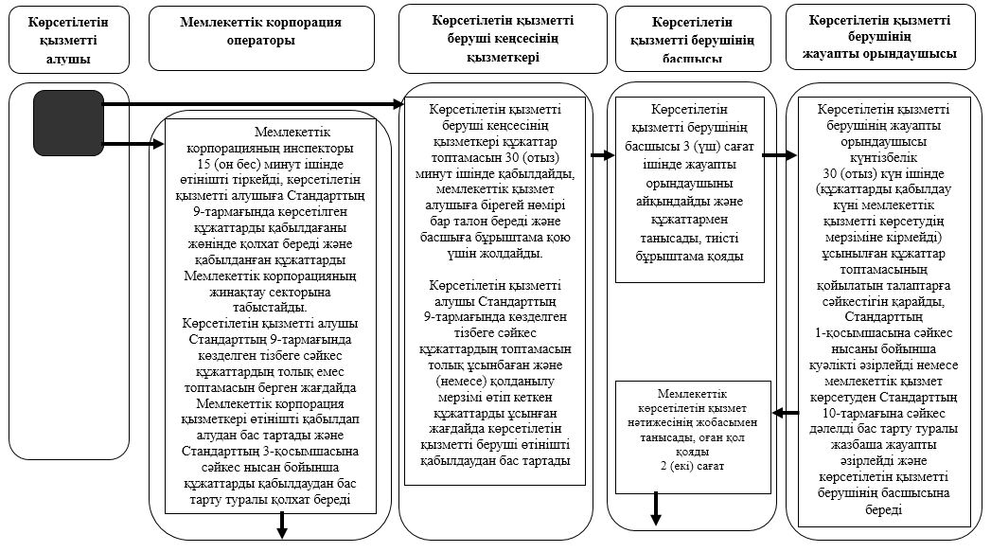

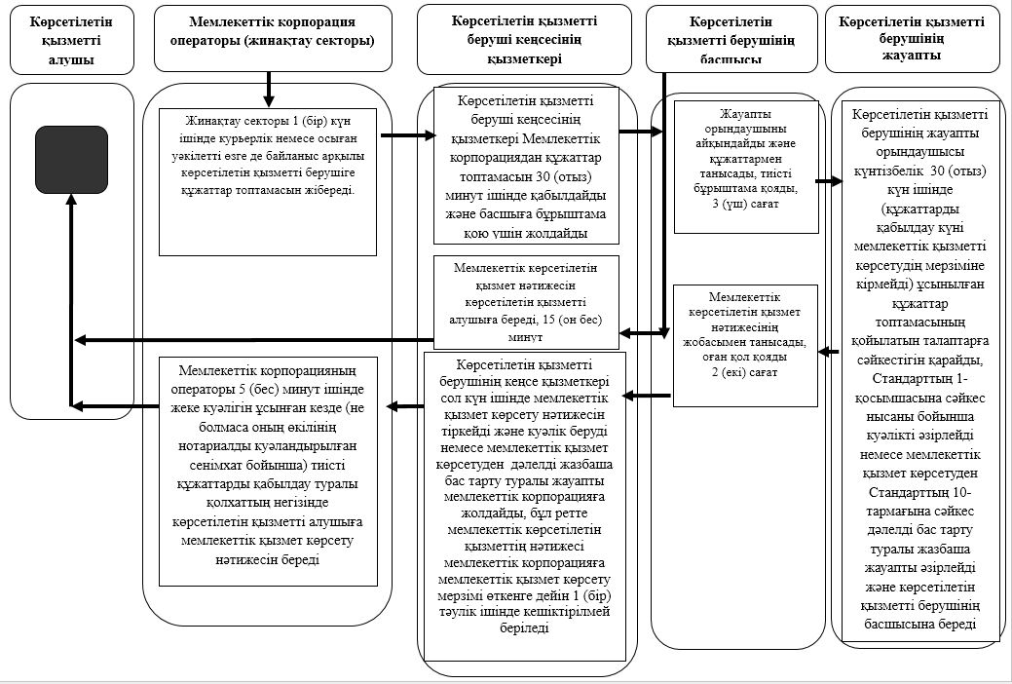

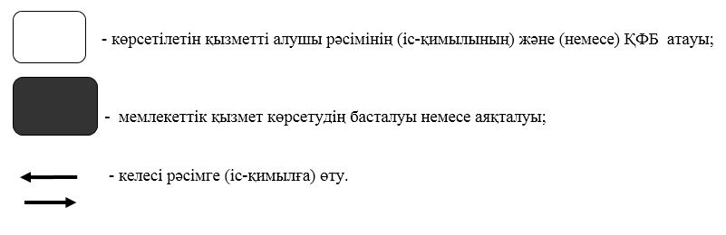

|  |  |
| --- | --- |
|  | Ақтөбе облысы әкімдігінің 2015 жылғы 22 мамырдағы № 164 қаулысымен бекітілген |

**"Діни әдебиетті және діни мазмұндағы өзге де ақпараттық материалдарды, діни мақсаттағы заттарды тарату үшін арнайы тұрақты үй-жайлардың орналасатын жерін бекіту туралы шешім беру" мемлекеттiк көрсетілетін қызмет регламенті**

      Ескерту. Регламент жаңа редакцияда – Ақтөбе облысының әкімдігінің 18.07.2019 № 272 қаулысымен (алғашқы ресми жарияланған күнінен кейін күнтізбелік он күн өткен соң қолданысқа енгізіледі).

**1-тарау. Жалпы ережелер**

      1. "Діни әдебиетті және діни мазмұндағы өзге де ақпараттық материалдарды, діни мақсаттағы заттарды тарату үшін арнайы тұрақты үй-жайлардың орналасатын жерін бекіту туралы шешім беру" мемлекеттік көрсетілетін қызмет регламентін (бұдан әрі – мемлекеттік көрсетілетін қызмет) "Ақтөбе облысы әкімдігінің дін істері жөніндегі басқармасы" мемлекеттік мекемесі (бұдан әрі – көрсетілетін қызметті беруші) көрсетіледі.

      Өтінішті қабылдау және мемлекеттік қызмет көрсету нәтижесін беру:

      1) көрсетілетін қызметті беруші кеңсесі;

      2) "Азаматтарға арналған үкімет" мемлекеттік корпорациясы" коммерциялық емес акционерлік қоғамының Ақтөбе облысы бойынша филиалы (бұдан әрі – Мемлекеттік корпорация) арқылы жүзеге асырылады.

      2. Мемлекеттік қызметті көрсету нысаны – қағаз түрінде.

      3. Мемлекеттік қызметті көрсету нәтижесі – Қазақстан Республикасы Мәдениет және спорт министрінің 2015 жылғы 23 сәуірдегі № 147 "Діни қызмет саласындағы мемлекеттік көрсетілетін қызметтер стандарттарын бекіту туралы бұйрығымен (Нормативтік құқықтық актілерді мемлекеттік тіркеу тізілімінде № 11183 болып тіркелген) бекітілген "Діни әдебиетті және діни мазмұндағы өзге де ақпараттық материалдарды, діни мақсаттағы заттарды тарату үшін арнайы тұрақты үй-жайлардың орналасатын жерін бекіту туралы шешім беру" мемлекеттік көрсетілетін қызмет Стандартының (бұдан әрі – Стандарт) 6-тармағына сәйкес діни әдебиетті және діни мазмұндағы өзге де ақпараттық материалдарды, діни мақсаттағы заттарды тарату үшін арнайы тұрақты үй-жайлардың орналасатын жерін бекіту туралы шешім не болмаса Стандарттың 10-тармағында көзделген жағдайларда және негіздер бойынша мемлекеттік қызметті көрсетуден бас тарту туралы дәлелденген жауап.

      4. Мемлекеттік көрсетілетін қызмет нәтижесін ұсыну нысаны – қағаз түрінде.

**2-тарау. Мемлекеттік қызмет көрсету үдерісінде көрсетілетін қызметті берушінің құрылымдық бөлімшелерінің (қызметкерлерінің) іс-қимыл тәртібін сипаттау**

      5. Мемлекеттік қызмет көрсету бойынша рәсімді (іс-қимылды) бастауға негіздеме көрсетілетін қызметті алушы (немесе сенімхат бойынша оның өкілі) Стандарттың 1-қосымшасына сәйкес нысан бойынша Стандарттың 9-тармағында көрсетілген құжаттарды (бұдан әрі – құжаттар топтамасы) қоса отырып өтініш беруі болып табылады.

      6. Мемлекеттік қызмет көрсету үдерісінің құрамына кіретін әрбір рәсімнің (іс-қимылдың) мазмұны, оның орындалу ұзақтығы:

      1) көрсетілетін қызметті беруші кеңсесінің қызметкері құжаттар топтамасын 30 (отыз) минут ішінде қабылдайды, мемлекеттік қызмет алушыға бірегей нөмірі бар талон береді және басшыға бұрыштама қою үшін жолдайды;

      Көрсетілетін қызметті алушы Стандарттың 9-тармағында көзделген тізбеге сәйкес құжаттардың топтамасын толық ұсынбаған және (немесе) қолданылу мерзімі өтіп кеткен құжаттарды ұсынған жағдайда көрсетілетін қызметті беруші өтінішті қабылдаудан бас тартады.

      Рәсімнің (іс-қимылдың) нәтижесі - құжаттарды қабылдау және келіп түскен құжаттарды көрсетілетін қызметті берушінің басшысына беру немесе қабылдаудан бас тарту;

      2) көрсетілетін қызметті берушінің басшысы 3 (үш) сағат ішінде жауапты орындаушыны айқындайды және құжаттармен танысады, тиісті бұрыштама қояды;

      Рәсімнің (іс-қимылдың) нәтижесі – көрсетілетін қызметті беруші басшысының бұрыштамасы;

      3) көрсетілетін қызметті берушінің жауапты орындаушысы күнтізбелік 30 (отыз) күн ішінде (құжаттарды қабылдау күні мемлекеттік қызметті көрсетудің мерзіміне кірмейді) ұсынылған құжаттар топтамасының қойылатын талаптарға сәйкестігін қарайды, діни әдебиетті және діни мазмұндағы өзге де ақпараттық материалдарды, діни мақсаттағы заттарды тарату үшін арнайы тұрақты үй-жайлардың орналасатын жерін бекіту туралы шешімді әзірлейді немесе мемлекеттік қызмет көрсетуден Стандарттың 10-тармағына сәйкес дәлелді бас тарту туралы жазбаша жауапты әзірлейді және көрсетілетін қызметті берушінің басшысына береді;

      Рәсімнің (іс-қимылдың) нәтижесі – мемлекеттік қызмет көрсету нәтижесінің жобасы және қызметті берушінің басшысына беру;

      4) көрсетілетін қызметті берушінің басшысы 2 (екі) сағат ішінде мемлекеттік көрсетілетін қызмет нәтижесінің жобасымен танысады, оған қол қояды және көрсетілетін қызметті беруші кеңсесінің қызметкеріне береді;

      Рәсімнің (іс-қимылдың) нәтижесі – қол қойылған мемлекеттік көрсетілетін қызмет нәтижесі;

      5) көрсетілетін қызметті беруші кеңсесінің қызметкері 15 (он бес) минут ішінде көрсетілетін қызметті алушыға мемлекеттік көрсетілетін қызмет нәтижесін береді;

      Рәсімнің (іс-қимылдың) нәтижесі – мемлекеттік қызмет көрсету нәтижесін беру.

**3-тарау. Мемлекеттік қызмет көрсету үдерісінде көрсетілетін қызметті берушінің құрылымдық бөлімшелерінің (қызметкерлерінің) өзара іс-қимыл тәртібін сипаттау**

      7. Мемлекеттік қызмет көрсету үдерісінде көрсетілетін қызметті берушінің құрылымдық бөлімшелерінің (қызметкерлерінің) тізбесі:

      1) көрсетілетін қызметті беруші кеңсесінің қызметкері;

      2) көрсетілетін қызметті берушінің басшысы;

      3) көрсетілетін қызметті берушінің жауапты орындаушысы.

      8. Әрбір рәсімнің (іс-қимылдың) ұзақтығын көрсете отырып, құрылымдық бөлімшелер (қызметкерлер) арасындағы рәсімдердің (іс-қимылдардың) реттілігінің сипаттамасы:

      1) көрсетілетін қызметті беруші кеңсесінің қызметкері құжаттар топтамасын 30 (отыз) минут ішінде қабылдайды, мемлекеттік қызмет алушыға бірегей нөмірі бар талон береді және басшыға бұрыштама қою үшін жолдайды;

      Көрсетілетін қызметті алушы Стандарттың 9-тармағында көзделген тізбеге сәйкес құжаттардың топтамасын толық ұсынбаған және (немесе) қолданылу мерзімі өтіп кеткен құжаттарды ұсынған жағдайда көрсетілетін қызметті беруші өтінішті қабылдаудан бас тартады.

      2) көрсетілетін қызметті берушінің басшысы 3 (үш) сағат ішінде жауапты орындаушыны айқындайды және құжаттармен танысады, тиісті бұрыштама қояды;

      3) көрсетілетін қызметті берушінің жауапты орындаушысы күнтізбелік 30 (отыз) күн ішінде (құжаттарды қабылдау күні мемлекеттік қызметті көрсетудің мерзіміне кірмейді) ұсынылған құжаттар топтамасының қойылатын талаптарға сәйкестігін қарайды, діни әдебиетті және діни мазмұндағы өзге де ақпараттық материалдарды, діни мақсаттағы заттарды тарату үшін арнайы тұрақты үй-жайлардың орналасатын жерін бекіту туралы шешімді әзірлейді немесе мемлекеттік қызмет көрсетуден Стандарттың 10-тармағына сәйкес дәлелді бас тарту туралы жазбаша жауапты әзірлейді және көрсетілетін қызметті берушінің басшысына береді;

      4) көрсетілетін қызметті берушінің басшысы 2 (екі) сағат ішінде мемлекеттік көрсетілетін қызмет нәтижесінің жобасымен танысады, оған қол қояды және көрсетілетін қызметті беруші кеңсесінің қызметкеріне береді;

      5) көрсетілетін қызметті беруші кеңсесінің қызметкері 15 (он бес) минут ішінде көрсетілетін қызметті алушыға мемлекеттік көрсетілетін қызмет нәтижесін береді.

**4-тарау. "Азаматтарға арналған үкімет" мемлекеттік корпорациясымен және (немесе) өзге де көрсетілетін қызметті берушілермен өзара іс-қимыл тәртібін, сондай-ақ мемлекеттік қызмет көрсету үдерісінде ақпараттық жүйелерді пайдалану тәртібін сипаттау**

      9. Мемлекеттік корпорацияға жүгіну тәртібін сипаттау, көрсетілетін қызметті алушының сұратуын өңдеу ұзақтығы:

      1) Мемлекеттік корпорацияның инспекторы 15 (он бес) минут ішінде өтінішті тіркейді, көрсетілетін қызметті алушыға Стандарттың 9-тармағында көрсетілген құжаттарды қабылдағаны жөнінде қолхат береді және қабылданған құжаттарды Мемлекеттік корпорацияның жинақтау секторына табыстайды;

      Көрсетілетін қызметті алушы Стандарттың 9-тармағында көзделген тізбеге сәйкес құжаттардың толық емес топтамасын берген жағдайда Мемлекеттік корпорация қызметкері өтінішті қабылдап алудан бас тартады және Стандарттың 3-қосымшасына сәйкес нысан бойынша құжаттарды қабылдаудан бас тарту туралы қолхат береді;

      2) жинақтау секторы 1 (бір) күн ішінде курьерлік немесе осыған уәкілетті өзге де байланыс арқылы көрсетілетін қызметті берушіге құжаттар топтамасын жібереді;

      3) көрсетілетін қызметті беруші кеңсесінің қызметкері Мемлекеттік корпорациядан құжаттар топтамасын 30 (отыз) минут ішінде қабылдайды және басшыға бұрыштама қою үшін жолдайды;

      4) көрсетілетін қызметті берушінің басшысы 3 (үш) сағат ішінде жауапты орындаушыны айқындайды және құжаттармен танысады, тиісті бұрыштама қояды;

      5) көрсетілетін қызметті берушінің жауапты орындаушысы күнтізбелік 30 (отыз) күн ішінде (құжаттарды қабылдау күні мемлекеттік қызметті көрсетудің мерзіміне кірмейді) ұсынылған құжаттар топтамасының қойылатын талаптарға сәйкестігін қарайды, діни әдебиетті және діни мазмұндағы өзге де ақпараттық материалдарды, діни мақсаттағы заттарды тарату үшін арнайы тұрақты үй-жайлардың орналасатын жерін бекіту туралы шешімді әзірлейді немесе мемлекеттік қызмет көрсетуден Стандарттың 10-тармағына сәйкес дәлелді бас тарту туралы жазбаша жауапты әзірлейді және көрсетілетін қызметті берушінің басшысына береді;

      6) көрсетілетін қызметті берушінің басшысы 2 (екі) сағат ішінде мемлекеттік көрсетілетін қызмет нәтижесінің жобасымен танысады, оған қол қояды және көрсетілетін қызметті беруші кеңсесінің қызметкеріне береді;

      7) көрсетілетін қызметті берушінің кеңсе қызметкері сол күн ішінде мемлекеттік қызмет көрсету нәтижесін тіркейді және куәлік беруді немесе мемлекеттік қызмет көрсетуден дәлелді жазбаша бас тарту туралы жауапты мемлекеттік корпорацияға жолдайды, бұл ретте мемлекеттік көрсетілетін қызметтің нәтижесі мемлекеттік корпорацияға мемлекеттік қызмет көрсету мерзімі өткенге дейін 1 (бір) тәулік ішінде кешіктірілмей беріледі;

      8) Мемлекеттік корпорацияның операторы 5 (бес) минут ішінде жеке куәлігін ұсынған кезде (не болмаса оның өкілінің нотариалды куәландырылған сенімхат бойынша) тиісті құжаттарды қабылдау туралы қолхаттың негізінде көрсетілетін қызметті алушыға мемлекеттік қызмет көрсету нәтижесін береді.

      10. Мемлекеттік қызмет көрсету үдерісінде рәсімдердің (іс-қимылдардың) ретін, көрсетілетін қызметті берушінің құрылымдық бөлімшелерінің (қызметкерлерінің) өзара іс-қимылдарының толық сипаттамасы, сондай-ақ өзге де көрсетілетін қызметті берушілермен және (немесе) Мемлекеттік корпорациямен өзара іс-қимыл тәртібінің және мемлекеттік қызмет көрсету процесінде ақпараттық жүйелерді қолдану тәртібінің сипаттамасы осы Регламентке қосымшаға сәйкес мемлекеттік қызмет көрсетудің бизнес-үдерісінің анықтамалығында көрсетілген.

|  |  |
| --- | --- |
|  | Діни әдебиетті және діни мазмұндағы өзге де ақпараттық материалдарды, діни мақсаттағы заттарды тарату үшін арнайы тұрақты үй-жайлардың орналасатын жерін бекіту туралы шешім беру" мемлекеттік көрсетілетін қызмет регламентіне қосымша |

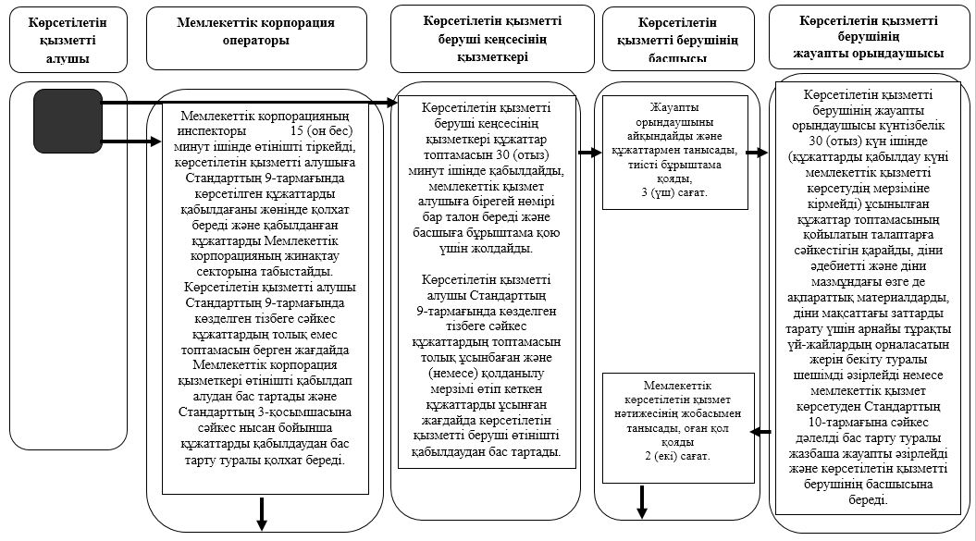

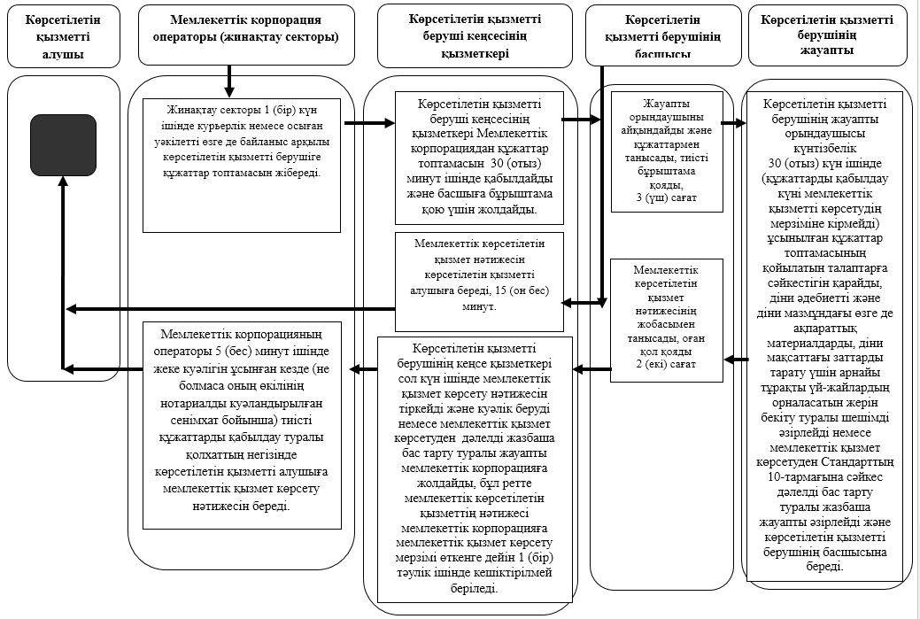

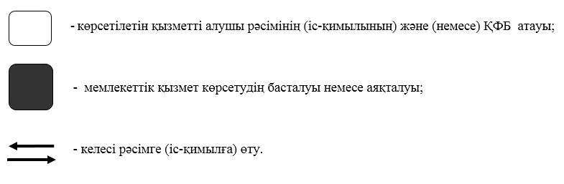

|  |  |
| --- | --- |
|  | Ақтөбе облысы әкімдігінің 2015 жылғы 22 мамырдағы № 164 қаулысымен бекітілген |

**"Діни іс-шараларды өткізуге арналған үй-жайларды ғибадат үйлерінен (ғимараттарынан) тыс жерлерде орналастыруға келісу туралы шешім беру" мемлекеттік көрсетілетін қызмет регламенті**

      Ескерту. Регламент жаңа редакцияда – Ақтөбе облысының әкімдігінің 18.07.2019 № 272 қаулысымен (алғашқы ресми жарияланған күнінен кейін күнтізбелік он күн өткен соң қолданысқа енгізіледі).

**1-тарау. Жалпы ережелер**

      1. "Діни іс-шараларды өткізуге арналған үй-жайларды ғибадат үйлерінен (ғимараттарынан) тыс жерлерде орналастыруға келісу туралы шешім беру" мемлекеттік көрсетілетін қызмет регламентін (бұдан әрі – мемлекеттік көрсетілетін қызмет) "Ақтөбе облысы әкімдігінің дін істері жөніндегі басқармасы" мемлекеттік мекемесі (бұдан әрі – көрсетілетін қызметті беруші) көрсетіледі.

      Өтінішті қабылдау және мемлекеттік қызмет көрсету нәтижесін беру:

      1) көрсетілетін қызметті беруші кеңсесі;

      2) "Азаматтарға арналған үкімет" мемлекеттік корпорациясы" коммерциялық емес акционерлік қоғамының Ақтөбе облысы бойынша филиалы (бұдан әрі – Мемлекеттік корпорация) арқылы жүзеге асырылады.

      2. Мемлекеттік қызметті көрсету нысаны – қағаз түрінде.

      3. Мемлекеттік қызметті көрсету нәтижесі – Қазақстан Республикасы Мәдениет және спорт министрінің 2015 жылғы 23 сәуірдегі № 147 "Діни қызмет саласындағы мемлекеттік көрсетілетін қызметтер стандарттарын бекіту туралы бұйрығымен (Нормативтік құқықтық актілерді мемлекеттік тіркеу тізілімінде № 11183 болып тіркелген) бекітілген "Діни іс-шараларды өткізуге арналған үй-жайларды ғибадат үйлерінен (ғимараттарынан) тыс жерлерде орналастыруға келісу туралы шешім беру" мемлекеттік көрсетілетін қызмет Стандартының (бұдан әрі – Стандарт) 6-тармағына сәйкес діни іс-шараларды өткізуге арналған үй-жайларды ғибадат үйлерінен (ғимараттарынан) тыс жерлерде орналастыруға келісім беру туралы шешім не болмаса Стандарттың 10-тармағында көзделген жағдайларда және негіздер бойынша мемлекеттік қызметті көрсетуден бас тарту туралы дәлелденген жауап.

      4. Мемлекеттік көрсетілетін қызмет нәтижесін ұсыну нысаны – қағаз түрінде.

**2-тарау. Мемлекеттік қызмет көрсету үдерісінде көрсетілетін қызметті берушінің құрылымдық бөлімшелерінің (қызметкерлерінің) іс-қимыл тәртібін сипаттау**

      5. Мемлекеттік қызмет көрсету бойынша рәсімді (іс-қимылды) бастауға негіздеме көрсетілетін қызметті алушы (немесе сенімхат бойынша оның өкілі) Стандарттың 1-қосымшасына сәйкес нысан бойынша Стандарттың 9-тармағында көрсетілген құжаттарды (бұдан әрі – құжаттар топтамасы) қоса отырып өтініш беруі болып табылады.

      6. Мемлекеттік қызмет көрсету үдерісінің құрамына кіретін әрбір рәсімнің (іс-қимылдың) мазмұны, оның орындалу ұзақтығы:

      1) көрсетілетін қызметті беруші кеңсесінің қызметкері құжаттар топтамасын 30 (отыз) минут ішінде қабылдайды, мемлекеттік қызмет алушыға бірегей нөмірі бар талон береді және басшыға бұрыштама қою үшін жолдайды;

      Көрсетілетін қызметті алушы Стандарттың 9-тармағында көзделген тізбеге сәйкес құжаттардың топтамасын толық ұсынбаған және (немесе) қолданылу мерзімі өтіп кеткен құжаттарды ұсынған жағдайда көрсетілетін қызметті беруші өтінішті қабылдаудан бас тартады.

      Рәсімнің (іс-қимылдың) нәтижесі - құжаттарды қабылдау және келіп түскен құжаттарды көрсетілетін қызметті берушінің басшысына беру немесе қабылдаудан бас тарту;

      2) көрсетілетін қызметті берушінің басшысы 3 (үш) сағат ішінде жауапты орындаушыны айқындайды және құжаттармен танысады, тиісті бұрыштама қояды;

      Рәсімнің (іс-қимылдың) нәтижесі – көрсетілетін қызметті беруші басшысының бұрыштамасы;

      3) көрсетілетін қызметті берушінің жауапты орындаушысы күнтізбелік 30 (отыз) күн ішінде (құжаттарды қабылдау күні мемлекеттік қызметті көрсетудің мерзіміне кірмейді) ұсынылған құжаттар топтамасының қойылатын талаптарға сәйкестігін қарайды, діни іс-шараларды өткізуге арналған үй-жайларды ғибадат үйлерінен (ғимараттарынан) тыс жерлерде орналастыруға келісім беру туралы шешімді әзірлейді немесе мемлекеттік қызмет көрсетуден Стандарттың 10-тармағына сәйкес дәлелді бас тарту туралы жазбаша жауапты әзірлейді және көрсетілетін қызметті берушінің басшысына береді;

      Рәсімнің (іс-қимылдың) нәтижесі – мемлекеттік қызмет көрсету нәтижесінің жобасы және қызметті берушінің басшысына беру;

      4) көрсетілетін қызметті берушінің басшысы 2 (екі) сағат ішінде мемлекеттік көрсетілетін қызмет нәтижесінің жобасымен танысады, оған қол қояды және көрсетілетін қызметті беруші кеңсесінің қызметкеріне береді;

      Рәсімнің (іс-қимылдың) нәтижесі – қол қойылған мемлекеттік көрсетілетін қызмет нәтижесі;

      5) көрсетілетін қызметті беруші кеңсесінің қызметкері 15 (он бес) минут ішінде көрсетілетін қызметті алушыға мемлекеттік көрсетілетін қызмет нәтижесін береді;

      Рәсімнің (іс-қимылдың) нәтижесі – мемлекеттік қызмет көрсету нәтижесін беру.

**3-тарау. Мемлекеттік қызмет көрсету үдерісінде көрсетілетін қызметті берушінің құрылымдық бөлімшелерінің (қызметкерлерінің) өзара іс-қимыл тәртібін сипаттау**

      7. Мемлекеттік қызмет көрсету үдерісінде көрсетілетін қызметті берушінің құрылымдық бөлімшелерінің (қызметкерлерінің) тізбесі:

      1) көрсетілетін қызметті беруші кеңсесінің қызметкері;

      2) көрсетілетін қызметті берушінің басшысы;

      3) көрсетілетін қызметті берушінің жауапты орындаушысы.

      8. Әрбір рәсімнің (іс-қимылдың) ұзақтығын көрсете отырып, құрылымдық бөлімшелер (қызметкерлер) арасындағы рәсімдердің (іс-қимылдардың) реттілігінің сипаттамасы:

      1) көрсетілетін қызметті беруші кеңсесінің қызметкері құжаттар топтамасын 30 (отыз) минут ішінде қабылдайды, мемлекеттік қызмет алушыға бірегей нөмірі бар талон береді және басшыға бұрыштама қою үшін жолдайды;

      Көрсетілетін қызметті алушы Стандарттың 9-тармағында көзделген тізбеге сәйкес құжаттардың топтамасын толық ұсынбаған және (немесе) қолданылу мерзімі өтіп кеткен құжаттарды ұсынған жағдайда көрсетілетін қызметті беруші өтінішті қабылдаудан бас тартады.

      2) көрсетілетін қызметті берушінің басшысы 3 (үш) сағат ішінде жауапты орындаушыны айқындайды және құжаттармен танысады, тиісті бұрыштама қояды;

      3) көрсетілетін қызметті берушінің жауапты орындаушысы күнтізбелік 30 (отыз) күн ішінде (құжаттарды қабылдау күні мемлекеттік қызметті көрсетудің мерзіміне кірмейді) ұсынылған құжаттар топтамасының қойылатын талаптарға сәйкестігін қарайды, діни іс-шараларды өткізуге арналған үй-жайларды ғибадат үйлерінен (ғимараттарынан) тыс жерлерде орналастыруға келісім беру туралы шешімді әзірлейді немесе мемлекеттік қызмет көрсетуден Стандарттың 10-тармағына сәйкес дәлелді бас тарту туралы жазбаша жауапты әзірлейді және көрсетілетін қызметті берушінің басшысына береді;

      4) көрсетілетін қызметті берушінің басшысы 2 (екі) сағат ішінде мемлекеттік көрсетілетін қызмет нәтижесінің жобасымен танысады, оған қол қояды және көрсетілетін қызметті беруші кеңсесінің қызметкеріне береді;

      5) көрсетілетін қызметті беруші кеңсесінің қызметкері 15 (он бес) минут ішінде көрсетілетін қызметті алушыға мемлекеттік көрсетілетін қызмет нәтижесін береді.

**4-тарау. "Азаматтарға арналған үкімет" мемлекеттік корпорациясымен және (немесе) өзге де көрсетілетін қызметті берушілермен өзара іс-қимыл тәртібін, сондай-ақ мемлекеттік қызмет көрсету үдерісінде ақпараттық жүйелерді пайдалану тәртібін сипаттау**

      9. Мемлекеттік корпорацияға жүгіну тәртібін сипаттау, көрсетілетін қызметті алушының сұратуын өңдеу ұзақтығы:

      1) Мемлекеттік корпорацияның инспекторы 15 (он бес) минут ішінде өтінішті тіркейді, көрсетілетін қызметті алушыға Стандарттың 9-тармағында көрсетілген құжаттарды қабылдағаны жөнінде қолхат береді және қабылданған құжаттарды Мемлекеттік корпорацияның жинақтау секторына табыстайды;

      Көрсетілетін қызметті алушы Стандарттың 9-тармағында көзделген тізбеге сәйкес құжаттардың толық емес топтамасын берген жағдайда Мемлекеттік корпорация қызметкері өтінішті қабылдап алудан бас тартады және Стандарттың 3-қосымшасына сәйкес нысан бойынша құжаттарды қабылдаудан бас тарту туралы қолхат береді;

      2) жинақтау секторы 1 (бір) күн ішінде курьерлік немесе осыған уәкілетті өзге де байланыс арқылы көрсетілетін қызметті берушіге құжаттар топтамасын жібереді;

      3) көрсетілетін қызметті беруші кеңсесінің қызметкері Мемлекеттік корпорациядан құжаттар топтамасын 30 (отыз) минут ішінде қабылдайды және басшыға бұрыштама қою үшін жолдайды;

      4) көрсетілетін қызметті берушінің басшысы 3 (үш) сағат ішінде жауапты орындаушыны айқындайды және құжаттармен танысады, тиісті бұрыштама қояды;

      5) көрсетілетін қызметті берушінің жауапты орындаушысы күнтізбелік 30 (отыз) күн ішінде (құжаттарды қабылдау күні мемлекеттік қызметті көрсетудің мерзіміне кірмейді) ұсынылған құжаттар топтамасының қойылатын талаптарға сәйкестігін қарайды, діни іс-шараларды өткізуге арналған үй-жайларды ғибадат үйлерінен (ғимараттарынан) тыс жерлерде орналастыруға келісім беру туралы шешімді әзірлейді немесе мемлекеттік қызмет көрсетуден Стандарттың 10-тармағына сәйкес дәлелді бас тарту туралы жазбаша жауапты әзірлейді және көрсетілетін қызметті берушінің басшысына береді;

      6) көрсетілетін қызметті берушінің басшысы 2 (екі) сағат ішінде мемлекеттік көрсетілетін қызмет нәтижесінің жобасымен танысады, оған қол қояды және көрсетілетін қызметті беруші кеңсесінің қызметкеріне береді;

      7) көрсетілетін қызметті берушінің кеңсе қызметкері сол күн ішінде мемлекеттік қызмет көрсету нәтижесін тіркейді және куәлік беруді немесе мемлекеттік қызмет көрсетуден дәлелді жазбаша бас тарту туралы жауапты мемлекеттік корпорацияға жолдайды, бұл ретте мемлекеттік көрсетілетін қызметтің нәтижесі мемлекеттік корпорацияға мемлекеттік қызмет көрсету мерзімі өткенге дейін 1 (бір) тәулік ішінде кешіктірілмей беріледі;

      8) Мемлекеттік корпорацияның операторы 5 (бес) минут ішінде жеке куәлігін ұсынған кезде (не болмаса оның өкілінің нотариалды куәландырылған сенімхат бойынша) тиісті құжаттарды қабылдау туралы қолхаттың негізінде көрсетілетін қызметті алушыға мемлекеттік қызмет көрсету нәтижесін береді.

      10. Мемлекеттік қызмет көрсету үдерісінде рәсімдердің (іс-қимылдардың) ретін, көрсетілетін қызметті берушінің құрылымдық бөлімшелерінің (қызметкерлерінің) өзара іс-қимылдарының толық сипаттамасы, сондай-ақ өзге де көрсетілетін қызметті берушілермен және (немесе) Мемлекеттік корпорациямен өзара іс-қимыл тәртібінің және мемлекеттік қызмет көрсету процесінде ақпараттық жүйелерді қолдану тәртібінің сипаттамасы осы Регламентке қосымшаға сәйкес мемлекеттік қызмет көрсетудің бизнес-үдерісінің анықтамалығында көрсетілген.

|  |  |
| --- | --- |
|  | Діни іс-шараларды өткізуге арналған үй-жайларды ғибадат үйлерінен (ғимараттарынан) тыс жерлерде орналастыруға келісу туралы шешім беру" мемлекеттік көрсетілетін қызмет регламентіне қосымша |

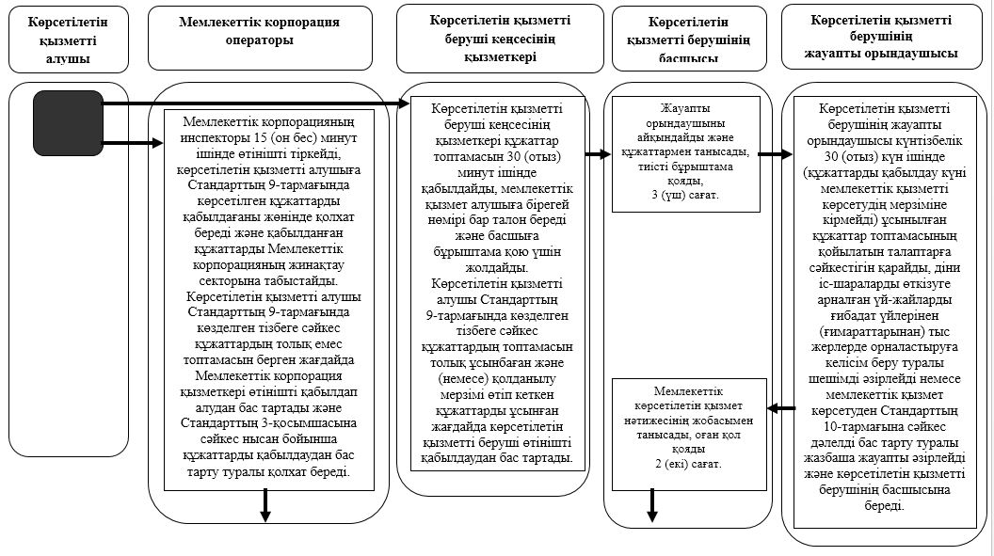



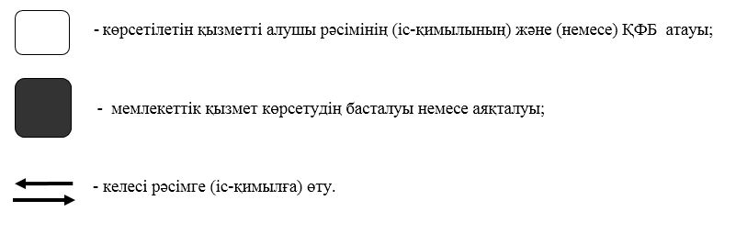

|  |  |
| --- | --- |
|  | Ақтөбе облысы әкімдігінің 2015 жылғы 22 мамырдағы № 164 қаулысымен бекітілген |

**"Ғибадат үйлерін (ғимараттарын) салу және олардың орналасатын жерін айқындау туралы шешім беру" мемлекеттік көрсетілетін қызмет регламенті**

      Ескерту. Регламент жаңа редакцияда – Ақтөбе облысының әкімдігінің 18.07.2019 № 272 қаулысымен (алғашқы ресми жарияланған күнінен кейін күнтізбелік он күн өткен соң қолданысқа енгізіледі).

**1-тарау. Жалпы ережелер**

      1. "Ғибадат үйлерін (ғимараттарын) салу және олардың орналасатын жерін айқындау туралы шешім беру" мемлекеттік көрсетілетін қызмет регламентін (бұдан әрі – мемлекеттік көрсетілетін қызмет) "Ақтөбе облысы әкімдігінің дін істері жөніндегі басқармасы" мемлекеттік мекемесі (бұдан әрі – көрсетілетін қызметті беруші) көрсетіледі.

      Өтінішті қабылдау және мемлекеттік қызмет көрсету нәтижесін беру:

      1) көрсетілетін қызметті беруші кеңсесі;

      2) "Азаматтарға арналған үкімет" мемлекеттік корпорациясы" коммерциялық емес акционерлік қоғамының Ақтөбе облысы бойынша филиалы (бұдан әрі – Мемлекеттік корпорация) арқылы жүзеге асырылады.

      2. Мемлекеттік қызметті көрсету нысаны – қағаз түрінде.

      3. Мемлекеттік қызметті көрсету нәтижесі – Қазақстан Республикасы Мәдениет және спорт министрінің 2015 жылғы 23 сәуірдегі № 147 "Діни қызмет саласындағы мемлекеттік көрсетілетін қызметтер стандарттарын бекіту туралы бұйрығымен (Нормативтік құқықтық актілерді мемлекеттік тіркеу тізілімінде № 11183 болып тіркелген) бекітілген "Ғибадат үйлерін (ғимараттарын) салу және олардың орналасатын жерін айқындау туралы шешім беру" мемлекеттік көрсетілетін қызмет Стандартының (бұдан әрі – Стандарт) 6-тармағына сәйкес ғибадат үйлерін (ғимараттарын) салуға және олардың орналасатын жерін айқындауға келісім беру туралы шешім не болмаса Стандарттың 10-тармағында көзделген жағдайларда және негіздер бойынша мемлекеттік қызметті көрсетуден бас тарту туралы дәлелденген жауап.

      4. Мемлекеттік көрсетілетін қызмет нәтижесін ұсыну нысаны – қағаз түрінде.

**2-тарау. Мемлекеттік қызмет көрсету үдерісінде көрсетілетін қызметті берушінің құрылымдық бөлімшелерінің (қызметкерлерінің) іс-қимыл тәртібін сипаттау**

      5. Мемлекеттік қызмет көрсету бойынша рәсімді (іс-қимылды) бастауға негіздеме көрсетілетін қызметті алушы (немесе сенімхат бойынша оның өкілі) Стандарттың 1-қосымшасына сәйкес нысан бойынша Стандарттың 9-тармағында көрсетілген құжаттарды (бұдан әрі – құжаттар топтамасы) қоса отырып өтініш беруі болып табылады.

      6. Мемлекеттік қызмет көрсету үдерісінің құрамына кіретін әрбір рәсімнің (іс-қимылдың) мазмұны, оның орындалу ұзақтығы:

      1) көрсетілетін қызметті беруші кеңсесінің қызметкері құжаттар топтамасын 30 (отыз) минут ішінде қабылдайды, мемлекеттік қызмет алушыға бірегей нөмірі бар талон береді және басшыға бұрыштама қою үшін жолдайды;

      Көрсетілетін қызметті алушы Стандарттың 9-тармағында көзделген тізбеге сәйкес құжаттардың топтамасын толық ұсынбаған және (немесе) қолданылу мерзімі өтіп кеткен құжаттарды ұсынған жағдайда көрсетілетін қызметті беруші өтінішті қабылдаудан бас тартады.

      Рәсімнің (іс-қимылдың) нәтижесі - құжаттарды қабылдау және келіп түскен құжаттарды көрсетілетін қызметті берушінің басшысына беру немесе қабылдаудан бас тарту;

      2) көрсетілетін қызметті берушінің басшысы 3 (үш) сағат ішінде жауапты орындаушыны айқындайды және құжаттармен танысады, тиісті бұрыштама қояды;

      Рәсімнің (іс-қимылдың) нәтижесі – көрсетілетін қызметті беруші басшысының бұрыштамасы;

      3) көрсетілетін қызметті берушінің жауапты орындаушысы күнтізбелік 30 (отыз) күн ішінде (құжаттарды қабылдау күні мемлекеттік қызметті көрсетудің мерзіміне кірмейді) ұсынылған құжаттар топтамасының қойылатын талаптарға сәйкестігін қарайды, ғибадат үйлерін (ғимараттарын) салуға және олардың орналасатын жерін айқындауға келісім беру туралы шешімді әзірлейді немесе мемлекеттік қызмет көрсетуден Стандарттың 10-тармағына сәйкес дәлелді бас тарту туралы жазбаша жауапты әзірлейді және көрсетілетін қызметті берушінің басшысына береді;

      Рәсімнің (іс-қимылдың) нәтижесі – мемлекеттік қызмет көрсету нәтижесінің жобасы және қызметті берушінің басшысына беру;

      4) көрсетілетін қызметті берушінің басшысы 2 (екі) сағат ішінде мемлекеттік көрсетілетін қызмет нәтижесінің жобасымен танысады, оған қол қояды және көрсетілетін қызметті беруші кеңсесінің қызметкеріне береді;

      Рәсімнің (іс-қимылдың) нәтижесі – қол қойылған мемлекеттік көрсетілетін қызмет нәтижесі;

      5) көрсетілетін қызметті беруші кеңсесінің қызметкері 15 (он бес) минут ішінде көрсетілетін қызметті алушыға мемлекеттік көрсетілетін қызмет нәтижесін береді;

      Рәсімнің (іс-қимылдың) нәтижесі – мемлекеттік қызмет көрсету нәтижесін беру.

**3-тарау. Мемлекеттік қызмет көрсету үдерісінде көрсетілетін қызметті берушінің құрылымдық бөлімшелерінің (қызметкерлерінің) өзара іс-қимыл тәртібін сипаттау**

      7. Мемлекеттік қызмет көрсету үдерісінде көрсетілетін қызметті берушінің құрылымдық бөлімшелерінің (қызметкерлерінің) тізбесі:

      1) көрсетілетін қызметті беруші кеңсесінің қызметкері;

      2) көрсетілетін қызметті берушінің басшысы;

      3) көрсетілетін қызметті берушінің жауапты орындаушысы.

      8. Әрбір рәсімнің (іс-қимылдың) ұзақтығын көрсете отырып, құрылымдық бөлімшелер (қызметкерлер) арасындағы рәсімдердің (іс-қимылдардың) реттілігінің сипаттамасы:

      1) көрсетілетін қызметті беруші кеңсесінің қызметкері құжаттар топтамасын 30 (отыз) минут ішінде қабылдайды, мемлекеттік қызмет алушыға бірегей нөмірі бар талон береді және басшыға бұрыштама қою үшін жолдайды;

      Көрсетілетін қызметті алушы Стандарттың 9-тармағында көзделген тізбеге сәйкес құжаттардың топтамасын толық ұсынбаған және (немесе) қолданылу мерзімі өтіп кеткен құжаттарды ұсынған жағдайда көрсетілетін қызметті беруші өтінішті қабылдаудан бас тартады.

      2) көрсетілетін қызметті берушінің басшысы 3 (үш) сағат ішінде жауапты орындаушыны айқындайды және құжаттармен танысады, тиісті бұрыштама қояды;

      3) көрсетілетін қызметті берушінің жауапты орындаушысы күнтізбелік 30 (отыз) күн ішінде (құжаттарды қабылдау күні мемлекеттік қызметті көрсетудің мерзіміне кірмейді) ұсынылған құжаттар топтамасының қойылатын талаптарға сәйкестігін қарайды, ғибадат үйлерін (ғимараттарын) салуға және олардың орналасатын жерін айқындауға келісім беру туралы шешімді әзірлейді немесе мемлекеттік қызмет көрсетуден Стандарттың 10-тармағына сәйкес дәлелді бас тарту туралы жазбаша жауапты әзірлейді және көрсетілетін қызметті берушінің басшысына береді;

      4) көрсетілетін қызметті берушінің басшысы 2 (екі) сағат ішінде мемлекеттік көрсетілетін қызмет нәтижесінің жобасымен танысады, оған қол қояды және көрсетілетін қызметті беруші кеңсесінің қызметкеріне береді;

      5) көрсетілетін қызметті беруші кеңсесінің қызметкері 15 (он бес) минут ішінде көрсетілетін қызметті алушыға мемлекеттік көрсетілетін қызмет нәтижесін береді.

**4-тарау. "Азаматтарға арналған үкімет" мемлекеттік корпорациясымен және (немесе) өзге де көрсетілетін қызметті берушілермен өзара іс-қимыл тәртібін, сондай-ақ мемлекеттік қызмет көрсету үдерісінде ақпараттық жүйелерді пайдалану тәртібін сипаттау**

      9. Мемлекеттік корпорацияға жүгіну тәртібін сипаттау, көрсетілетін қызметті алушының сұратуын өңдеу ұзақтығы:

      1) Мемлекеттік корпорацияның инспекторы 15 (он бес) минут ішінде өтінішті тіркейді, көрсетілетін қызметті алушыға Стандарттың 9-тармағында көрсетілген құжаттарды қабылдағаны жөнінде қолхат береді және қабылданған құжаттарды Мемлекеттік корпорацияның жинақтау секторына табыстайды;

      Көрсетілетін қызметті алушы Стандарттың 9-тармағында көзделген тізбеге сәйкес құжаттардың толық емес топтамасын берген жағдайда Мемлекеттік корпорация қызметкері өтінішті қабылдап алудан бас тартады және Стандарттың 3-қосымшасына сәйкес нысан бойынша құжаттарды қабылдаудан бас тарту туралы қолхат береді;

      2) жинақтау секторы 1 (бір) күн ішінде курьерлік немесе осыған уәкілетті өзге де байланыс арқылы көрсетілетін қызметті берушіге құжаттар топтамасын жібереді;

      3) көрсетілетін қызметті беруші кеңсесінің қызметкері Мемлекеттік корпорациядан құжаттар топтамасын 30 (отыз) минут ішінде қабылдайды және басшыға бұрыштама қою үшін жолдайды;

      4) көрсетілетін қызметті берушінің басшысы 3 (үш) сағат ішінде жауапты орындаушыны айқындайды және құжаттармен танысады, тиісті бұрыштама қояды;

      5) көрсетілетін қызметті берушінің жауапты орындаушысы күнтізбелік 30 (отыз) күн ішінде (құжаттарды қабылдау күні мемлекеттік қызметті көрсетудің мерзіміне кірмейді) ұсынылған құжаттар топтамасының қойылатын талаптарға сәйкестігін қарайды, ғибадат үйлерін (ғимараттарын) салуға және олардың орналасатын жерін айқындауға келісім беру туралы шешімді әзірлейді немесе мемлекеттік қызмет көрсетуден Стандарттың 10-тармағына сәйкес дәлелді бас тарту туралы жазбаша жауапты әзірлейді және көрсетілетін қызметті берушінің басшысына береді;

      6) көрсетілетін қызметті берушінің басшысы 2 (екі) сағат ішінде мемлекеттік көрсетілетін қызмет нәтижесінің жобасымен танысады, оған қол қояды және көрсетілетін қызметті беруші кеңсесінің қызметкеріне береді;

      7) көрсетілетін қызметті берушінің кеңсе қызметкері сол күн ішінде мемлекеттік қызмет көрсету нәтижесін тіркейді және куәлік беруді немесе мемлекеттік қызмет көрсетуден дәлелді жазбаша бас тарту туралы жауапты мемлекеттік корпорацияға жолдайды, бұл ретте мемлекеттік көрсетілетін қызметтің нәтижесі мемлекеттік корпорацияға мемлекеттік қызмет көрсету мерзімі өткенге дейін 1 (бір) тәулік ішінде кешіктірілмей беріледі;

      8) Мемлекеттік корпорацияның операторы 5 (бес) минут ішінде жеке куәлігін ұсынған кезде (не болмаса оның өкілінің нотариалды куәландырылған сенімхат бойынша) тиісті құжаттарды қабылдау туралы қолхаттың негізінде көрсетілетін қызметті алушыға мемлекеттік қызмет көрсету нәтижесін береді.

      10. Мемлекеттік қызмет көрсету үдерісінде рәсімдердің (іс-қимылдардың) ретін, көрсетілетін қызметті берушінің құрылымдық бөлімшелерінің (қызметкерлерінің) өзара іс-қимылдарының толық сипаттамасы, сондай-ақ өзге де көрсетілетін қызметті берушілермен және (немесе) Мемлекеттік корпорациямен өзара іс-қимыл тәртібінің және мемлекеттік қызмет көрсету процесінде ақпараттық жүйелерді қолдану тәртібінің сипаттамасы осы Регламентке қосымшаға сәйкес мемлекеттік қызмет көрсетудің бизнес-үдерісінің анықтамалығында көрсетілген.

|  |  |
| --- | --- |
|  | "Ғибадат үйлерін (ғимараттарын) салу және олардың орналасатын жерін айқындау туралы шешім беру" мемлекеттік көрсетілетін қызмет регламентіне қосымша |

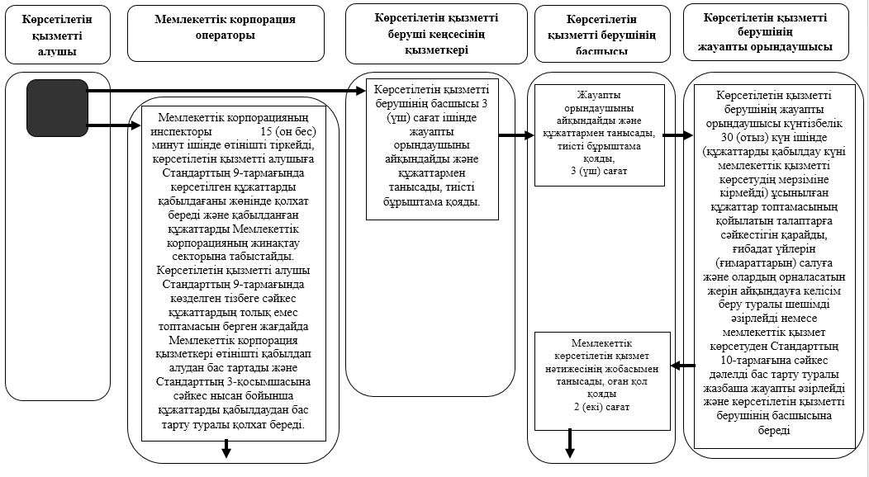

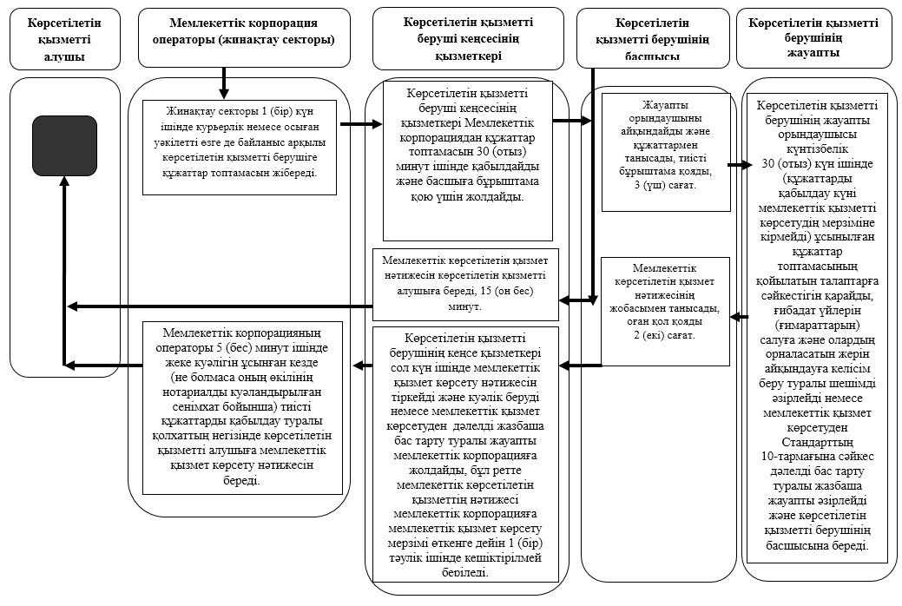

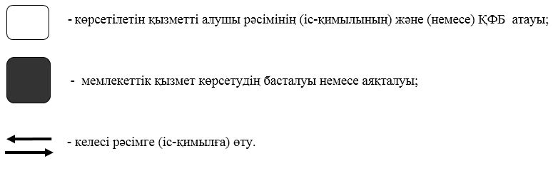

|  |  |
| --- | --- |
|  | Ақтөбе облысы әкімдігінің 2015 жылғы 22 мамырдағы № 164 қаулысымен бекітілген |

**"Үйлерді (ғимараттарды) ғибадат үйлері (ғимараттары) етіп қайта бейіндеу (функционалдық мақсатын өзгерту) туралы шешім беру" мемлекеттік көрсетілетін қызмет регламенті**

      Ескерту. Регламент жаңа редакцияда – Ақтөбе облысының әкімдігінің 18.07.2019 № 272 қаулысымен (алғашқы ресми жарияланған күнінен кейін күнтізбелік он күн өткен соң қолданысқа енгізіледі).

**1. Жалпы ережелер**

      1. "Үйлерді (ғимараттарды) ғибадат үйлері (ғимараттары) етіп қайта бейіндеу (функционалдық мақсатын өзгерту) туралы шешім беру" мемлекеттік көрсетілетін қызмет регламентін (бұдан әрі – мемлекеттік көрсетілетін қызмет) "Ақтөбе облысы әкімдігінің дін істері жөніндегі басқармасы" мемлекеттік мекемесі (бұдан әрі – көрсетілетін қызметті беруші) көрсетіледі.

      Өтінішті қабылдау және мемлекеттік қызмет көрсету нәтижесін беру:

      1) көрсетілетін қызметті беруші кеңсесі;

      2) "Азаматтарға арналған үкімет" мемлекеттік корпорациясы" коммерциялық емес акционерлік қоғамының Ақтөбе облысы бойынша филиалы (бұдан әрі – Мемлекеттік корпорация) арқылы жүзеге асырылады.

      2. Мемлекеттік қызметті көрсету нысаны – қағаз түрінде.

      3. Мемлекеттік қызметті көрсету нәтижесі – Қазақстан Республикасы Мәдениет және спорт министрінің 2015 жылғы 23 сәуірдегі № 147 "Діни қызмет саласындағы мемлекеттік көрсетілетін қызметтер стандарттарын бекіту туралы бұйрығымен (Нормативтік құқықтық актілерді мемлекеттік тіркеу тізілімінде № 11183 болып тіркелген) бекітілген "Үйлерді (ғимараттарды) ғибадат үйлері (ғимараттары) етіп қайта бейіндеу (функционалдық мақсатын өзгерту) туралы шешім беру" мемлекеттік көрсетілетін қызмет Стандартының (бұдан әрі – Стандарт) 6-тармағына сәйкес үйлерді (ғимараттарды) ғибадат үйлері (ғимараттары) етіп қайта бейіндеу (функционалдық мақсатын өзгерту) туралы шешім не болмаса Стандарттың 10-тармағында көзделген жағдайларда және негіздер бойынша мемлекеттік қызметті көрсетуден бас тарту туралы дәлелденген жауап.

      4. Мемлекеттік көрсетілетін қызмет нәтижесін ұсыну нысаны – қағаз түрінде.

**2-тарау. Мемлекеттік қызмет көрсету үдерісінде көрсетілетін қызметті берушінің құрылымдық бөлімшелерінің (қызметкерлерінің) іс-қимыл тәртібін сипаттау**

      5. Мемлекеттік қызмет көрсету бойынша рәсімді (іс-қимылды) бастауға негіздеме көрсетілетін қызметті алушы (немесе сенімхат бойынша оның өкілі) Стандарттың 1-қосымшасына сәйкес нысан бойынша Стандарттың 9-тармағында көрсетілген құжаттарды (бұдан әрі – құжаттар топтамасы) қоса отырып өтініш беруі болып табылады.

      6. Мемлекеттік қызмет көрсету үдерісінің құрамына кіретін әрбір рәсімнің (іс-қимылдың) мазмұны, оның орындалу ұзақтығы:

      1) көрсетілетін қызметті беруші кеңсесінің қызметкері құжаттар топтамасын 30 (отыз) минут ішінде қабылдайды, мемлекеттік қызмет алушыға бірегей нөмірі бар талон береді және басшыға бұрыштама қою үшін жолдайды;

      Көрсетілетін қызметті алушы Стандарттың 9-тармағында көзделген тізбеге сәйкес құжаттардың топтамасын толық ұсынбаған және (немесе) қолданылу мерзімі өтіп кеткен құжаттарды ұсынған жағдайда көрсетілетін қызметті беруші өтінішті қабылдаудан бас тартады.

      Рәсімнің (іс-қимылдың) нәтижесі - құжаттарды қабылдау және келіп түскен құжаттарды көрсетілетін қызметті берушінің басшысына беру немесе қабылдаудан бас тарту;

      2) көрсетілетін қызметті берушінің басшысы 3 (үш) сағат ішінде жауапты орындаушыны айқындайды және құжаттармен танысады, тиісті бұрыштама қояды;

      Рәсімнің (іс-қимылдың) нәтижесі – көрсетілетін қызметті беруші басшысының бұрыштамасы;

      3) көрсетілетін қызметті берушінің жауапты орындаушысы күнтізбелік 30 (отыз) күн ішінде (құжаттарды қабылдау күні мемлекеттік қызметті көрсетудің мерзіміне кірмейді) ұсынылған құжаттар топтамасының қойылатын талаптарға сәйкестігін қарайды, үйлерді (ғимараттарды) ғибадат үйлері (ғимараттары) етіп қайта бейіндеу (функционалдық мақсатын өзгерту) туралы шешімді әзірлейді немесе мемлекеттік қызмет көрсетуден Стандарттың 10-тармағына сәйкес дәлелді бас тарту туралы жазбаша жауапты әзірлейді және көрсетілетін қызметті берушінің басшысына береді;

      Рәсімнің (іс-қимылдың) нәтижесі – мемлекеттік қызмет көрсету нәтижесінің жобасы және қызметті берушінің басшысына беру;

      4) көрсетілетін қызметті берушінің басшысы 2 (екі) сағат ішінде мемлекеттік көрсетілетін қызмет нәтижесінің жобасымен танысады, оған қол қояды және көрсетілетін қызметті беруші кеңсесінің қызметкеріне береді;

      Рәсімнің (іс-қимылдың) нәтижесі – қол қойылған мемлекеттік көрсетілетін қызмет нәтижесі;

      5) көрсетілетін қызметті беруші кеңсесінің қызметкері 15 (он бес) минут ішінде көрсетілетін қызметті алушыға мемлекеттік көрсетілетін қызмет нәтижесін береді;

      Рәсімнің (іс-қимылдың) нәтижесі – мемлекеттік қызмет көрсету нәтижесін беру.

**3-тарау. Мемлекеттік қызмет көрсету үдерісінде көрсетілетін қызметті берушінің құрылымдық бөлімшелерінің (қызметкерлерінің) өзара іс-қимыл тәртібін сипаттау**

      7. Мемлекеттік қызмет көрсету үдерісінде көрсетілетін қызметті берушінің құрылымдық бөлімшелерінің (қызметкерлерінің) тізбесі:

      1) көрсетілетін қызметті беруші кеңсесінің қызметкері;

      2) көрсетілетін қызметті берушінің басшысы;

      3) көрсетілетін қызметті берушінің жауапты орындаушысы.

      8. Әрбір рәсімнің (іс-қимылдың) ұзақтығын көрсете отырып, құрылымдық бөлімшелер (қызметкерлер) арасындағы рәсімдердің (іс-қимылдардың) реттілігінің сипаттамасы:

      1) көрсетілетін қызметті беруші кеңсесінің қызметкері құжаттар топтамасын 30 (отыз) минут ішінде қабылдайды, мемлекеттік қызмет алушыға бірегей нөмірі бар талон береді және басшыға бұрыштама қою үшін жолдайды;

      Көрсетілетін қызметті алушы Стандарттың 9-тармағында көзделген тізбеге сәйкес құжаттардың топтамасын толық ұсынбаған және (немесе) қолданылу мерзімі өтіп кеткен құжаттарды ұсынған жағдайда көрсетілетін қызметті беруші өтінішті қабылдаудан бас тартады.

      2) көрсетілетін қызметті берушінің басшысы 3 (үш) сағат ішінде жауапты орындаушыны айқындайды және құжаттармен танысады, тиісті бұрыштама қояды;

      3) көрсетілетін қызметті берушінің жауапты орындаушысы күнтізбелік 30 (отыз) күн ішінде (құжаттарды қабылдау күні мемлекеттік қызметті көрсетудің мерзіміне кірмейді) ұсынылған құжаттар топтамасының қойылатын талаптарға сәйкестігін қарайды, үйлерді (ғимараттарды) ғибадат үйлері (ғимараттары) етіп қайта бейіндеу (функционалдық мақсатын өзгерту) туралы шешімді әзірлейді немесе мемлекеттік қызмет көрсетуден Стандарттың 10-тармағына сәйкес дәлелді бас тарту туралы жазбаша жауапты әзірлейді және көрсетілетін қызметті берушінің басшысына береді;

      4) көрсетілетін қызметті берушінің басшысы 2 (екі) сағат ішінде мемлекеттік көрсетілетін қызмет нәтижесінің жобасымен танысады, оған қол қояды және көрсетілетін қызметті беруші кеңсесінің қызметкеріне береді;

      5) көрсетілетін қызметті беруші кеңсесінің қызметкері 15 (он бес) минут ішінде көрсетілетін қызметті алушыға мемлекеттік көрсетілетін қызмет нәтижесін береді.

**4-тарау. "Азаматтарға арналған үкімет" мемлекеттік корпорациясымен және (немесе) өзге де көрсетілетін қызметті берушілермен өзара іс-қимыл тәртібін, сондай-ақ мемлекеттік қызмет көрсету үдерісінде ақпараттық жүйелерді пайдалану тәртібін сипаттау**

      9. Мемлекеттік корпорацияға жүгіну тәртібін сипаттау, көрсетілетін қызметті алушының сұратуын өңдеу ұзақтығы:

      1) Мемлекеттік корпорацияның инспекторы 15 (он бес) минут ішінде өтінішті тіркейді, көрсетілетін қызметті алушыға Стандарттың 9-тармағында көрсетілген құжаттарды қабылдағаны жөнінде қолхат береді және қабылданған құжаттарды Мемлекеттік корпорацияның жинақтау секторына табыстайды;

      Көрсетілетін қызметті алушы Стандарттың 9-тармағында көзделген тізбеге сәйкес құжаттардың толық емес топтамасын берген жағдайда Мемлекеттік корпорация қызметкері өтінішті қабылдап алудан бас тартады және Стандарттың 3-қосымшасына сәйкес нысан бойынша құжаттарды қабылдаудан бас тарту туралы қолхат береді;

      2) жинақтау секторы 1 (бір) күн ішінде курьерлік немесе осыған уәкілетті өзге де байланыс арқылы көрсетілетін қызметті берушіге құжаттар топтамасын жібереді;

      3) көрсетілетін қызметті беруші кеңсесінің қызметкері Мемлекеттік корпорациядан құжаттар топтамасын 30 (отыз) минут ішінде қабылдайды және басшыға бұрыштама қою үшін жолдайды;

      4) көрсетілетін қызметті берушінің басшысы 3 (үш) сағат ішінде жауапты орындаушыны айқындайды және құжаттармен танысады, тиісті бұрыштама қояды;

      5) көрсетілетін қызметті берушінің жауапты орындаушысы күнтізбелік 30 (отыз) күн ішінде (құжаттарды қабылдау күні мемлекеттік қызметті көрсетудің мерзіміне кірмейді) ұсынылған құжаттар топтамасының қойылатын талаптарға сәйкестігін қарайды, үйлерді (ғимараттарды) ғибадат үйлері (ғимараттары) етіп қайта бейіндеу (функционалдық мақсатын өзгерту) туралы шешімді әзірлейді немесе мемлекеттік қызмет көрсетуден Стандарттың 10-тармағына сәйкес дәлелді бас тарту туралы жазбаша жауапты әзірлейді және көрсетілетін қызметті берушінің басшысына береді;

      6) көрсетілетін қызметті берушінің басшысы 2 (екі) сағат ішінде мемлекеттік көрсетілетін қызмет нәтижесінің жобасымен танысады, оған қол қояды және көрсетілетін қызметті беруші кеңсесінің қызметкеріне береді;

      7) көрсетілетін қызметті берушінің кеңсе қызметкері сол күн ішінде мемлекеттік қызмет көрсету нәтижесін тіркейді және куәлік беруді немесе мемлекеттік қызмет көрсетуден дәлелді жазбаша бас тарту туралы жауапты мемлекеттік корпорацияға жолдайды, бұл ретте мемлекеттік көрсетілетін қызметтің нәтижесі мемлекеттік корпорацияға мемлекеттік қызмет көрсету мерзімі өткенге дейін 1 (бір) тәулік ішінде кешіктірілмей беріледі;

      8) Мемлекеттік корпорацияның операторы 5 (бес) минут ішінде жеке куәлігін ұсынған кезде (не болмаса оның өкілінің нотариалды куәландырылған сенімхат бойынша) тиісті құжаттарды қабылдау туралы қолхаттың негізінде көрсетілетін қызметті алушыға мемлекеттік қызмет көрсету нәтижесін береді.

      10. Мемлекеттік қызмет көрсету үдерісінде рәсімдердің (іс-қимылдардың) ретін, көрсетілетін қызметті берушінің құрылымдық бөлімшелерінің (қызметкерлерінің) өзара іс-қимылдарының толық сипаттамасы, сондай-ақ өзге де көрсетілетін қызметті берушілермен және (немесе) Мемлекеттік корпорациямен өзара іс-қимыл тәртібінің және мемлекеттік қызмет көрсету процесінде ақпараттық жүйелерді қолдану тәртібінің сипаттамасы осы Регламентке қосымшаға сәйкес мемлекеттік қызмет көрсетудің бизнес-үдерісінің анықтамалығында көрсетілген.

|  |  |
| --- | --- |
|  | "Үйлерді (ғимараттарды) ғибадат үйлері (ғимараттары) етіп қайта бейіндеу (функционалдық мақсатын өзгерту) туралы шешім беру" мемлекеттік көрсетілетін қызмет регламентіне қосымша |

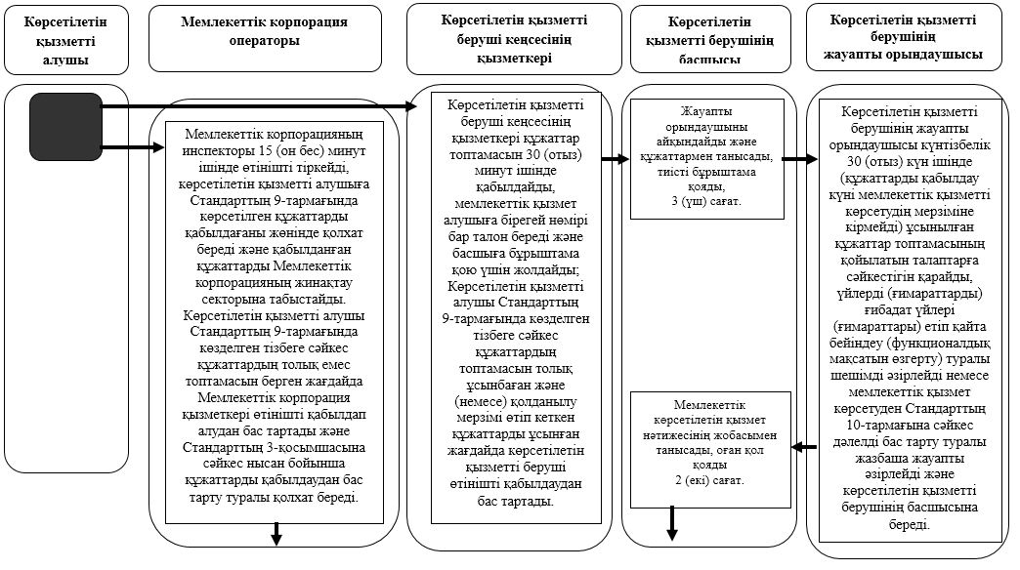

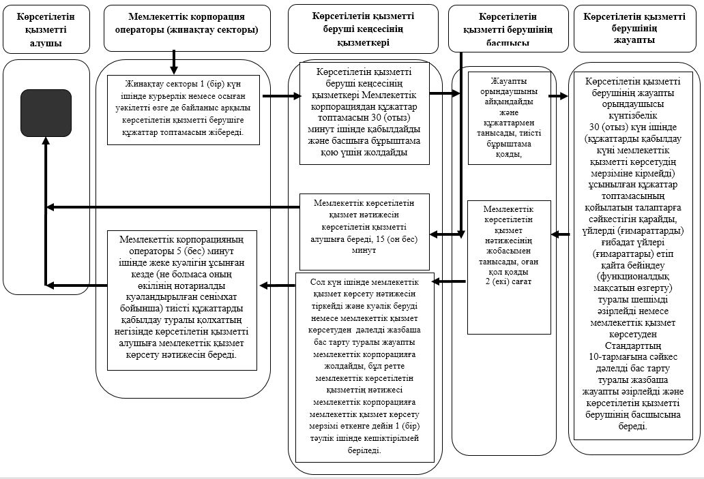

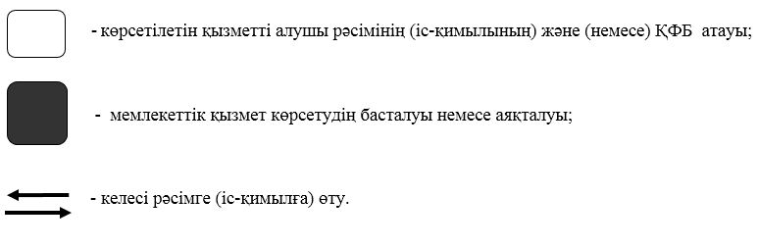

© 2012. Қазақстан Республикасы Әділет министрлігінің «Қазақстан Республикасының Заңнама және құқықтық ақпарат институты» ШЖҚ РМК